МІНІСТЕРСТВО ОСВІТИ ТА НАУКИ УКРАЇНИ

НАЦІОНАЛЬНИЙ УНІВЕРСИТЕТ «ЗАПОРІЗЬКА ПОЛІТЕХНІКА»

Кафедра програмних засобів

Звіт

з лабораторної роботи №7

з дисципліни: «Крос-платформне програмування»

за темою: «Встановлення Railsinstaller. Робота з ruby on rails через командний рядок»

Виконав:

ст. гр. КНТ-117 М. І. Басанець

Прийняв:

старший викладач Є. М. Федорченко

2020

1 МЕТА РОБОТИ

Розпочати роботу із ruby за допомогою командного рядка.

2 зАВДАННЯ ДО РОБОТИ

Варіант 2.

Розробити «Калькулятор Знижок», який надає змогу підрахувати вартість товару, на основі старої ціни та розміру знижки.

3 Результати виконання завдання

Код програми:

printf("Enter the good initial price: ")

initialPrice = Float(gets().chomp)

printf("Enter the discount on the good in percentages (%%): ")

discount = Float(gets().chomp)

resultingPrice = initialPrice - initialPrice \* discount / 100.0

printf("Resulting price is %.2f\n", resultingPrice)

Результати роботи програми (робота проводилася через командний рядок) зображені на рисунку 3.1

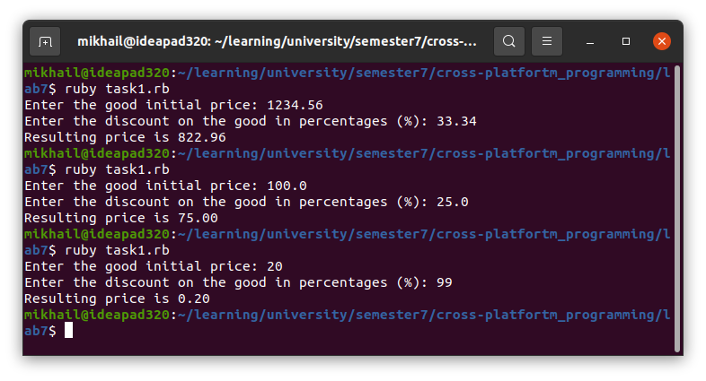

Рисунок 3.1 – Результати роботи програми

4 висновки

При виконанні даної лабораторної роботи на практиці засвоїв основні принципи та засади роботи з ruby за допомогою командного рядка.

1. Що таке Ruby on Rails?

Ruby on Rails – об'єктно-орієнтований програмний каркас (фреймворк) для створення веб-додатків, написаний на мові програмування Ruby.

2. Що таке RailsInstaller?

RailsInstaller - це завантажувач фреймворку Ruby on Rails.

3. Що входить до пакету RailsInstaller?

До пакету RailsInstaller входять: Ruby, Rails, Git, SQLite, Bundler, TinyTDS, SQL Server Support, DevKit.

4. Назвіть альтернативи RailsInstaller.

Основні альтернативи RailsInstaller - Cloud9 та Nitrous Pro.

5. Що таке геми у мові Ruby on Rails ?

Gem - бібліотека, що написана на мові Ruby та може бути імпортована до проекту.